TEHTANJE (Merimo maso)
Dobro jutro !
Danes bomo šli na novo snov, to je TEHTANJE (ali merjenje MASE).
Na tej strani bom:
- predstavila merske enote.
- predstavila nekaj vrst tehtnic,
- zapisala, katere MERSKE ENOTE moraš poznati ter kako jih med seboj pretvarjamo.
MERSKE ENOTE
tona = t
(obvezno mora biti mali t, veliki T pomeni nekaj drugega - tisočico )
Tono uporabljamo za tehtanje večjih stvari.
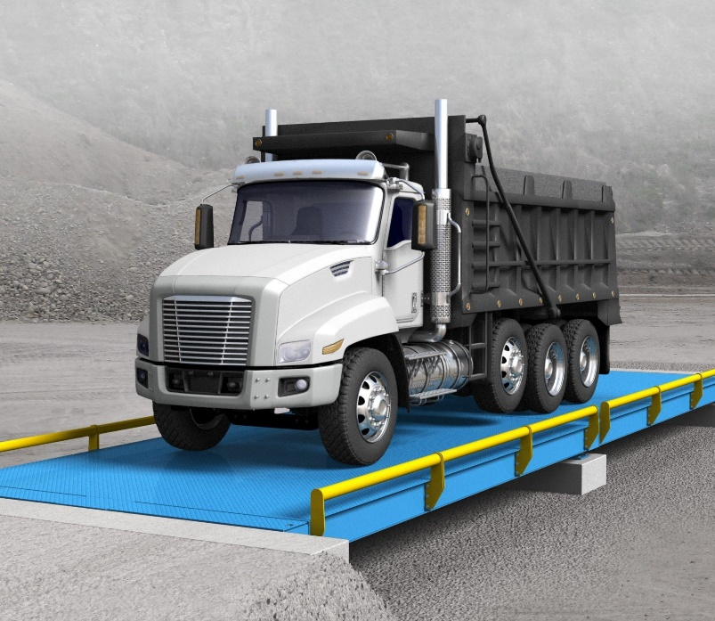
Na sliki je tovornjak, ki stoji na posebni (modri) tehtnici za tehtanje tovornih vozil (kamionske tehtnice).
Lahko pa stehtamo tudi slona:
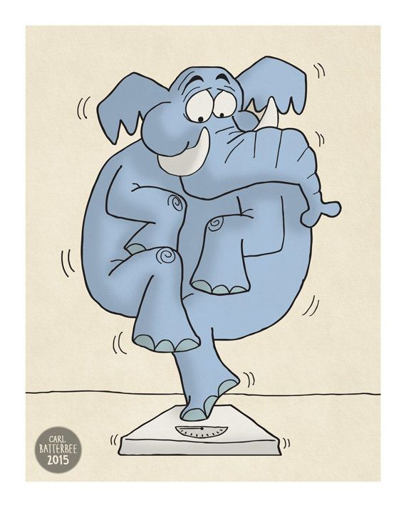
Opomba: nič ne pomaga, če stojimo na tehtnici samo na eni nogi, tehtamo enako, kot če bi stali na obeh ;)

Da si boš lažje predstavljal koliko je 1 tona.
To je približno toliko kot tehta osebni avtomobil.

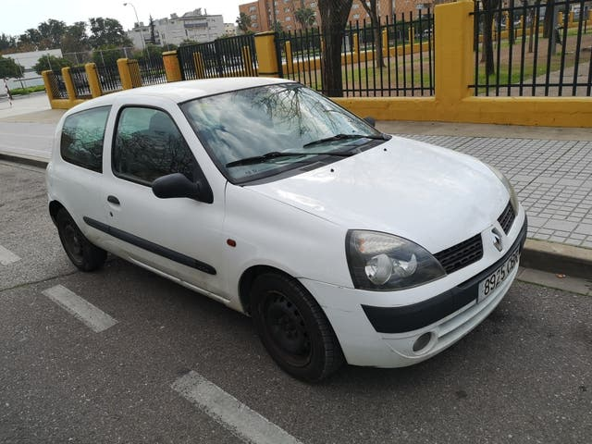
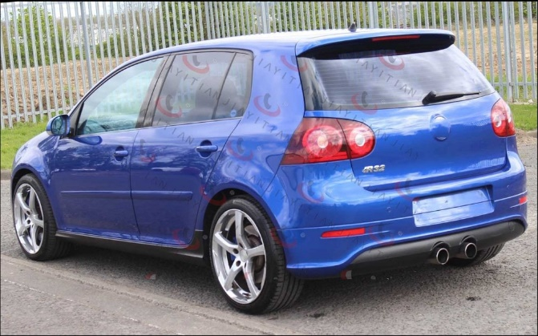
GOLF ima okoli 1300 kg CLIO ima okoli 900 kg

1 t = 1000 kg

Če bi radi stvari stehtali bolj natančno, dodamo kilograme (kg); rečemo na primer:
Tovornjak tehta 8 t 750 kg (brez vejice!!!) in preberemo 8 ton in 750 kg.
kilogram = kg
Mersko enoto kilogram uporabljamo za merjenje vsakdanjih stvari. Če hočemo stehtati sebe, mamico, očka, zaboj jabolk, vrečo cementa, žakelj krompirja, to naredimo v kilogramih (kg).
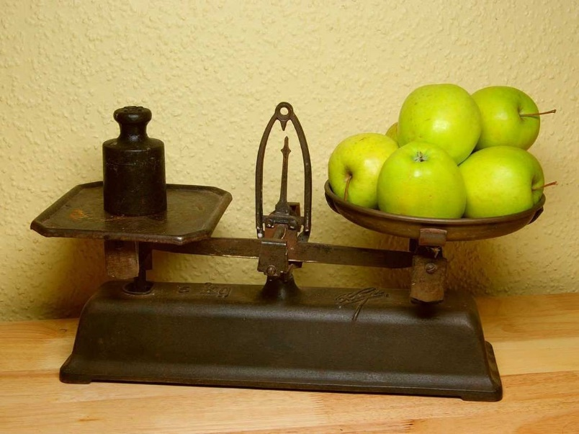
Na zgornji sliki je tehtnica z utežmi: na levo stran dodajamo uteži, dokler ni tehtnica v ravnovesju. Ko je tehtnica v ravnovesju ( ko je masa predmetov na levi enaka masi predmetov na desni), preberemo na uteži, koliko tehtajo jabolka (na sliki).

Take tehtnice so bile včasih zelo pogoste, danes pa prevladujejo elektronske.
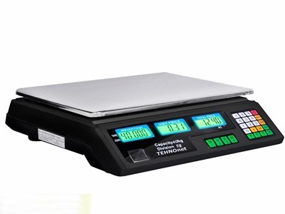

Da si boš lažje predstavljal, koliko je 1 kg.
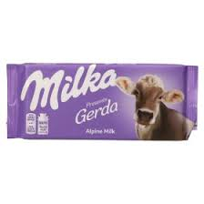
Čokolado Milko poznaš. Mala čokolada Milka tehta 100 g ali 10 dag. Torej 10 takih čokolad je 1 kg.

10 x = 1 kg

1 kg = 100 dag

dekagram = dag
Ta merska enota se danes uporablja v vsakdanjem življenju uporablja, ko boš kupoval-a salamo ali sir v delikatesi.
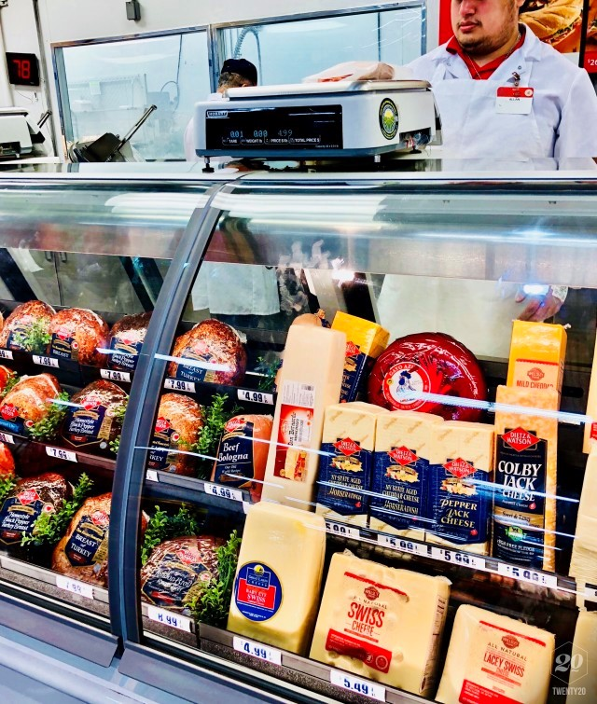

Za lažjo predstavljivost. 1 dekagram je 1 vrečka vanilijevega sladkorja.

gram = g
Če tehtamo manjše stvari ali če hočemo tehtati bolj natančno, to naredimo v gramih. Recimo, če hočemo stehtati mravljo.
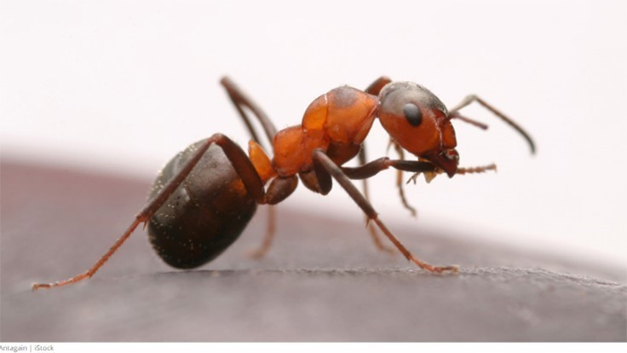
Sliši se neverjetno, toda mravlja je najmočnejša žival na svetu, če upoštevamo razmerje med težo živali in težo predmeta, ki ga lahko dvigne.
Mravlja lahko drži 500-miligramsko utež, kar je 100-kratnik njene lastne teže. Da bi se 70 kilogramov težak človek lahko v relativni moči primerjal z mravljo, bi moral dvigniti kar 7 ton težko breme.
Ko bi le ljudje bili tako marljivi in močni …
(http://dne.enaa.com/Inovacije/Najmocnejsa-zival-na-svetu-je-mravlja.html)

Ali pa, če na kuhinjski tehtnici tehtamo moko. Stehtati jo moramo natančno, sicer pica ne bo dobra.
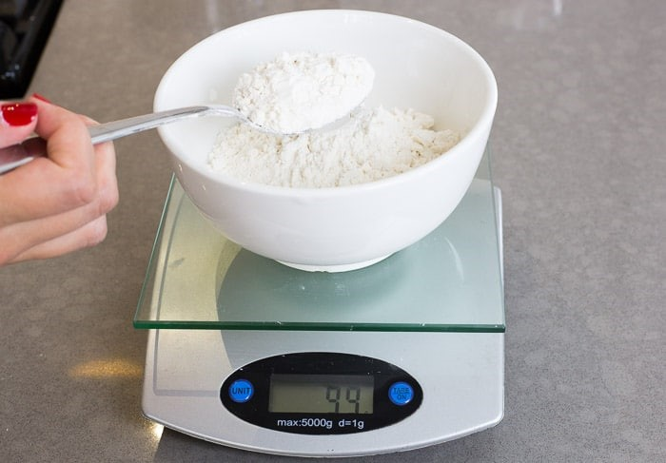
1 kg = 100 dag
1 kg = 1000 g

(miligram = mg; o tej merski enoti boš več izvedel-a v 5. razredu, uporabljamo jo, ko tehtamo npr. sestavine za zdravila na lekarniških tehtnicah):
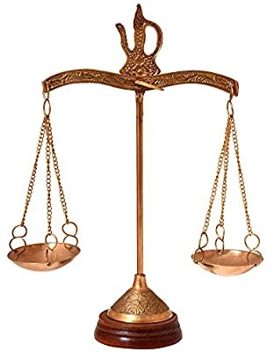

Na zgornji sliki je starinska lekarniška tehtnica, na eno stran so dajali majhne uteži, na drugo pa sestavine za zdravila.
TOREJ: poznati moraš naslednje merske enote (t, kg, dag, g) ter pretvarjanja:

Zapiši v karo zvezek

Tehtanje naslov

1 tona = 1000 kilogramov (1 t = 1000 kg)
(Poleg lahko narišeš avto)
1 kilogram = 100 dekagramov (1 kg= 100 dag)
(Poleg lahko narišeš jabolka)
1 kilogram = 1000 gramov (1 kg = 1000 g)
1 dekagram = 10 gramov (1 dag = 10 g)
(Poleg lahko narišeš vrečko vanilijevega sladkorja. Lahko prazno tudi nalepiš).

Zdaj pa dve nalogi:
1. Greš v shrambo (upam, da je založena), poiščeš pet stvari in prebereš koliko tehtajo ter to zapišeš v karo zvezek.
Primera:
- vrečka moke tehta 1000 g
- čokolada tehta 300 g
Ne išči podatkov na steklenicah, tam je zapisano v litrih ali centilitrih.
2. Poiščeš DZ4 ter narediš strani 10 in 11.
Ni tako veliko, kot izgleda; stran 10 samo prebereš, stran 11 pa rešiš.
P.S. Kakšno stvar iz shrambe lahko tudi prigrizneš ob reševanju, če ti mami pusti

